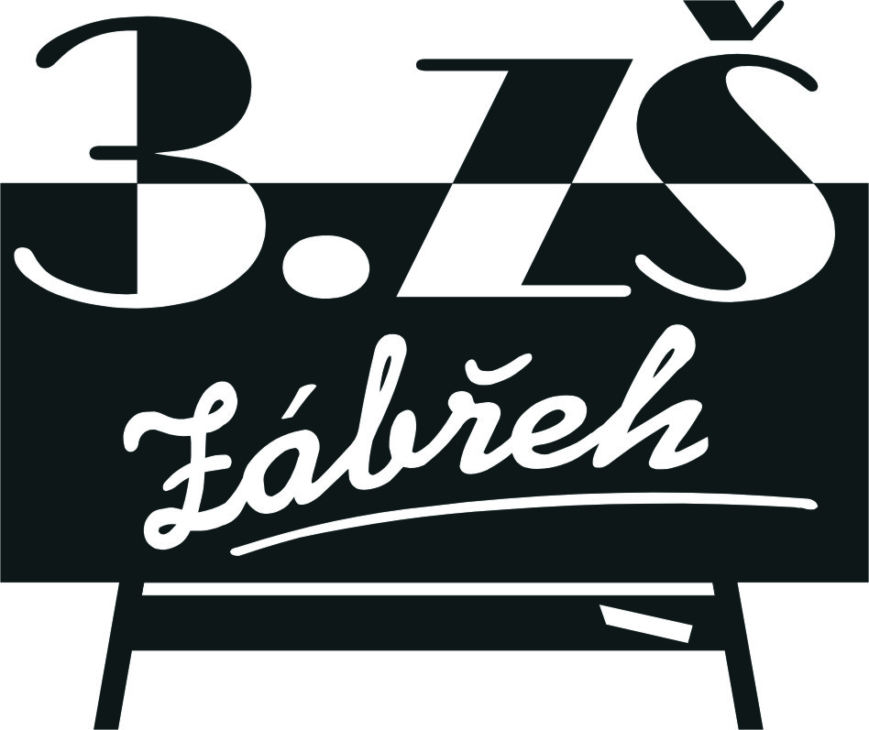
Základní škola Zábřeh, Školská 406/11, okres Šumperk
Tel.: 583 414 535 E-mail: 3zszabreh@seznam.cz ID schránka: bshywzh
www.3zszabreh.cz IČO:60045337

Stavební firma STAVREL, s.r.o.,
Požárníků 534
Hanušovice
788 33
IČO: 27855571

Věc: Objednávka – Oprava komunikace za školní jídelnou
Na základě výsledku výběrového řízení ze dne 24. 11. 2021 objednáváme u vaší firmy opravu komunikace za školní jídelnou v ceně 706.824,-- Kč včetně DPH.

V Zábřehu 24. 11. 2021

Mgr. M. L., ředitel školy

Fakturujte na:
Základní škola Zábřeh, Školská 406/11, okres Šumperk
IČO: 60045337
DIČ: CZ60045337-nejsme plátci
Č.ú.: ČSOB Zábřeh, č.ú.: 197 198 179/0300

Objednávka byla akceptována firmou 24.11.2021.

Ing. J. H. , jednatel společnosti STAVREL, s.r.o.

